* **Tugas Mandiri**

1. **Buatlah program dalam bahasa C++ dengan hasil Run seperti di bawah: Ketik dua bilangan sembarang : 76 80 *(diinputkan)* 76 80 = 6080**

**Program**

#include <iostream>

using namespace std;

int main(){

int a,b,c,jumlah;

string operasi;

cout<<"Masukkan dua bilangan sembarang = ";

cin>>a;

cin>>b;

cout<<"(diinputkan)\t";

// cout<<"\n==============HASIL============="<<endl;

c=(a*b);

operasi=' ';

cout<<a<<operasi<<b<<" = ";

jumlah=c;

cout<<jumlah<<endl<<endl;

return 0;

}

**Hasil**

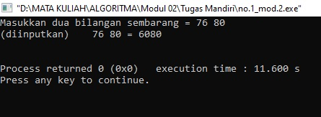

1. **Buatlah program dengan hasil Run seperti di bawah ini :**

Data ke-1 : 1,5

Data ke-2 : 2.5

Data ke-3 : 3.5

Hasil formulasi semua data adalah : 3 5 7

**Program**

#include <iostream>

using namespace std;

main(){

float nilai[3];

nilai[0];

nilai[1];

nilai[2];

cout << "Nilai ke-1: ";

cin>>nilai[0];

cout << "Nilai ke-2: ";

cin>>nilai[1];

cout << "Nilai ke-3: ";

cin>>nilai[2];

cout<<"Hasil formulasi semua data adalah : ";

cout<<nilai[0]*2<<"\t"<<nilai[1]*2<<" "<<nilai[2]*2;

return 0;

}

**Hasil**

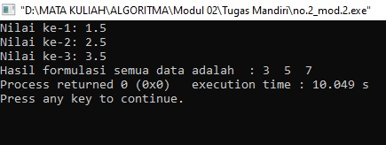

1. **Buatlah program dengan hasil Run di bawah ini :**

Tgl [dd-mm-yy] ? : 28-10-2016

Waktu [hh : mm : ss] ? : 08 : 15 : 00

28 10 2016

08 15 00

**Program**

#include<iostream>

#include<stdio.h>

using namespace std;

main(){

string ttl;

string waktu;

cout<<"Masukan Data Berikut : "<<endl<<endl;

cout<<"Tanggal [dd-mm-yy] : ";

getline (cin, ttl);

cout<<"Waktu [hh : mm : ss] : ";

getline (cin, waktu);

cout<<"\n<--------------------------------->\n\n";

cout<<"Tanggal [dd-mm-yy] : "<<ttl<<endl;

cout<<"Waktu [hh : mm : ss] : "<<waktu<<endl;

return 0;

}

**Hasil**

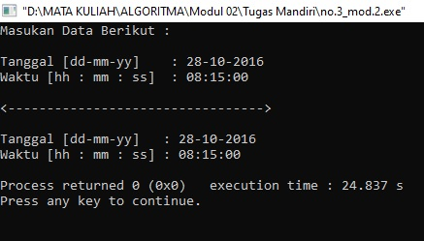

1. **Buatlah program dengan hasil Run seperti di bawah ini :**

Ketik dua bilangan bulat : 100 30

Formulasi kedua bilangan bulat adalah :

100 + 30 = 130

100 – 30 = 70

100 x 30 = 3000

100 / 30 = 3.33

100 % 30 = 10

**Program**

#include <iostream>

#include <float.h>

#include <stdio.h>

using namespace std;

int main(){

int a,b,c,jumlah;

float c2,jumlah2;

string operasi;

cout<<"Masukkan dua bilangan sembarang = ";

cin>>a;

cin>>b;

cout<<"Formulasi kedua bilangan adalah : \n";

cout<<"<=-=-=-=-=-=-=-=-=-=-=-=-=-=-=-=>\n"<<endl;

c=(a+b);

operasi='+';

cout<<a<<" "<<operasi<<" "<<b<<" = ";

jumlah=c;

cout<<jumlah<<endl;;

c=(a-b);

operasi='-';

cout<<a<<" "<<operasi<<" "<<b<<" = ";

jumlah=c;

cout<<jumlah<<endl;;

c=(a*b);

operasi='*';

cout<<a<<" "<<operasi<<" "<<b<<" = ";

jumlah=c;

cout<<jumlah<<endl;

c2=(a/b);

operasi='/';

cout<<a<<" "<<operasi<<" "<<b<<" = ";

jumlah2=c2;

cout<<jumlah2<<endl;

c=(a%b);

operasi='%';

cout<<a<<" "<<operasi<<" "<<b<<" = ";

jumlah=c;

cout<<jumlah<<endl<<endl;

cout<<"<=-=-=-=-=-=-=-=-=-=-=-=-=-=-=-=>"<<endl;

return 0;

}

**Hasil**

